Общественная палата Амурской области

каб. 110, ул. Зейская, 211, г.Благовещенск, 675000
www.opamur.ru, e-mail: op-adm@mail.ru;
тел. (4162) 22-16-48, факс (4162) 22-16-50

Хронология событий

Общественной палаты Амурской области

в июле 2019 года

Законодательное Собрание объявляет о начале процедуры доформирования Общественной палаты Амурской области

Доформирование Общественной палаты области осуществляется в соответствии с Законом Амурской области от 04.06.2008 № 35 ОЗ «Об Общественной палате Амурской области».
Для двух членов Общественной палаты области субъектом, уполномоченным утверждать членов Общественной палаты области для ее доформирования, является Законодательное Собрание Амурской области.
Правом на выдвижение кандидатов в члены Общественной палаты области, утверждаемые Законодательным Собранием Амурской области, обладают зарегистрированные на территории области некоммерческие организации, в том числе региональные общественные объединения.
Требования к кандидатам в состав Общественной палаты области, утверждаемые Законодательным Собранием Амурской области, процедура их отбора и утверждения установлены постановлением Законодательного Собрания Амурской области от 25.01.2018 № 17/25 «О Порядке отбора и утверждения членов Общественной палаты Амурской области» (http://www.zsamur.ru/files/54/548476cd7d986fbd6bf3c72c3698d772.pdf).

ОБЪЯВЛЕНИЕ О НАЧАЛЕ ПРОЦЕДУРЫ ДОФОРМИРОВАНИЯ ОБЩЕСТВЕННОЙ ПАЛАТЫ АМУРСКОЙ ОБЛАСТИ
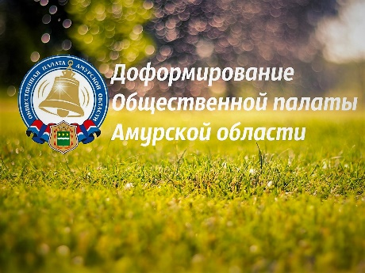

Начался прием документов от некоммерческих организаций, действующих на территории муниципальных образований Амурской области, для участия в конкурсном отборе в члены Общественной палаты Амурской области.

Предлагаем представителям общественных объединений и иных некоммерческих организаций, действующих на территории муниципальных образований Амурской области, принять участие в формировании Общественной палаты Амурской области, направив заявление о желании включить своих представителей в состав Общественной палаты Амурской области. Положение о формировании

Для участия в конкурсном отборе в члены Общественной палаты общественному объединению необходимо предоставить следующие документы:

заявление по образцу о желании включить своего представителя в состав Общественной палаты (заявление оформляется в соответствии с уставом соответствующего местного объединения и должно содержать информацию о деятельности местного объединения, а также сведения о представителе, который желает войти в состав Общественной палаты, приложение №1);

решение (выписка из протокола) местного объединения о выдвижении кандидата в члены Общественной палаты (выдвижение кандидатов осуществляется по решению коллегиальных органов, обладающих соответствующими полномочиями в силу закона или в соответствии с уставом, а при отсутствии коллегиальных органов — по решению иных органов, обладающих в силу закона или в соответствии с уставом правом выступать от имени этих организаций);

анкета общественного объединения, выдвигающего кандидата в члены Общественной палаты по образцу (приложение №2);

копия свидетельства о государственной регистрации местного объединения, заверенная подписью руководителя и печатью организации;

копия устава местного объединения, заверенная подписью руководителя и печатью организации;

информация о трудовой деятельности и характеристика кандидата (анкета по образцу (приложение №3), копия паспорта, копии документов об образовании, другие документы);

согласие кандидата на включение в члены Общественной палаты по образцу (приложение №4);

согласие кандидата на обработку персональных данных (бланк согласия);

иные материалы, которые местное объединение считает необходимым предоставить для участия в конкурсе (рекомендательные письма, дипломы, сертификаты и т.д.).

Документы необходимо направить не позднее 18 часов 8 июля 2019 года по адресу: 675000, г.Благовещенск, ул. Зейская, 211, каб. 110. За дополнительной информацией обращаться по телефону 8(4162) 22-16-48.

Обращаем Ваше внимание на тот факт, что в соответствии с Законом Амурской области от 04.06.2008 № 35-ОЗ «Об Общественной палате Амурской области»:

1) Не допускаются к выдвижению кандидатов:

политические партии и религиозные организации (объединения);

некоммерческие организации, которым в соответствии с Федеральным законом от 25.07.2002 № 114-ФЗ «О противодействии экстремистской деятельности» вынесено предупреждение в письменной форме о недопустимости осуществления экстремистской деятельности (в течение одного года со дня вынесения предупреждения, если оно не было признано судом незаконным);

некоммерческие организации, деятельность которых приостановлена в соответствии с Федеральным законом от 25.07.2002 № 114-ФЗ «О противодействии экстремистской деятельности», если решение о приостановлении не было признано судом незаконным.

2) членом Общественной палаты может быть гражданин Российской Федерации, достигший возраста восемнадцати лет и постоянно проживающий на территории области не менее трех лет;

Каждая организация, деятельность которой в сфере представления и защиты прав и законных интересов профессиональных и социальных групп составляет не менее трех лет, вправе предложить одного кандидата из числа граждан, которые имеют место жительства на территории области.

3) членами Общественной палаты не могут быть:

Президент Российской Федерации, члены Совета Федерации Федерального Собрания Российской Федерации, депутаты Государственной Думы Федерального Собрания Российской Федерации, члены Правительства Российской Федерации, судьи, иные лица, замещающие государственные должности Российской Федерации, лица, замещающие должности федеральной государственной службы, государственные должности субъектов Российской Федерации, должности государственной гражданской службы субъектов Российской Федерации, должности муниципальной службы, а также лица, замещающие муниципальные должности;

лица, признанные недееспособными или ограниченно дееспособными на основании решения суда;

лица, имеющие непогашенную или неснятую судимость;

лица, имеющие гражданство другого государства (других государств), вид на жительство или иной документ, подтверждающий право на постоянное проживание гражданина Российской Федерации на территории иностранного государства;

лица, членство которых в Общественной палате прошлого состава было прекращено в случае грубого нарушения им Кодекса этики.

Приглашение на семинар по подготовке проектов на второй конкурс Фонда президентских грантов

Уважаемые, представители некоммерческих организаций!
Приглашаем Вас 12 июля 2019 с 11.00 до 15.00 в конференц – зале «Точки кипения», расположенной на базе Амурской областной библиотеки имени Н. Н. Муравьева — Амурского по адресу: г. Благовещенск, ул. Ленина, д. 139 посетить семинар по подготовке проектов на второй конкурс Фонда президентских грантов, который проводят ресурсный центр Амурской областной молодежной общественной организации «Пульс», управление внутренней политики аппарата губернатора Амурской области и Правительства Амурской области, Общественная палата Амурской области.
Для участия в семинаре приглашаем представителей социально ориентированных некоммерческих организаций городов и районов области.
В программе семинара предусмотрены следующие мероприятия:
— презентация проектов – победителей первого конкурса проектов 2019 года Фонда президентских грантов;
— анализ ошибок, допускаемых НКО при проектировании и направлении заявок;
— групповое и индивидуальное консультирование по заявкам на второй конкурс проектов 2019 года Фонда президентских грантов.
Заявки для обсуждения на консультации прошу направлять экспертам не позднее 10 июля 2019 года по адресу электронной почты: lfokina@list.ru.
До 09 июля 2019 года по адресу электронной почты: konyuh@amurobl.ru необходимо сообщить Ф.И.О., должность участника с указанием контактных данных (телефон, адрес электронной почты), наименование некоммерческой организации.

Продолжается прием заявок некоммерческих организаций на второй этап конкурса Фонда президентских грантов

Подача заявок осуществляется до 31 июля 2019 года.

Конкурс проводится Фондом-оператором президентских грантов по развитию гражданского общества. Принять участие в конкурсе могут некоммерческие неправительственные организации, участвующие в развитии институтов гражданского общества, реализующие социально значимые проекты.

Заявки на конкурс принимаются в электронном виде. Вся конкурсная документация доступна на сайте Фонда президентских грантов в разделе «Конкурсы» по ссылке — https://президентскиегранты.рф. Перечень критериев и порядок оценки представлены в Положении о конкурсе.

Срок приема заявок — 31 июля 2019 года. При этом, Фонд президентских грантов рекомендует заявителям подать свой проект на конкурс не позднее 24 июля. В этом случае у авторов проектов останется время на устранение возможных технических ошибок, если они будут допущены при заполнении заявки. Также, Фонд рекомендует участникам ознакомиться с онлайн-курсом «Социальное проектирование: от идеи до президентского гранта». Курс доступен на сайте Фонда в разделе «Онлайн-курсы».

Итоги второго конкурса будут подведены к 14 октября, а стартовать поддержанные проекты смогут с 1 ноября 2019 года. По итогам между некоммерческими организациями будет распределено до 4,5 млрд рублей. В 2019 году также предусмотрено проведение третьего конкурса в период с 14 октября 2019 года по 25 ноября 2019 года.

Некоммерческие организации Амурской области могут на безвозмездной основе проконсультироваться по вопросам подготовки заявок в ресурсном центре, созданном на базе Общественной палаты Амурской области. Запись на консультации доступна по телефону 8(4162)22-16-48.

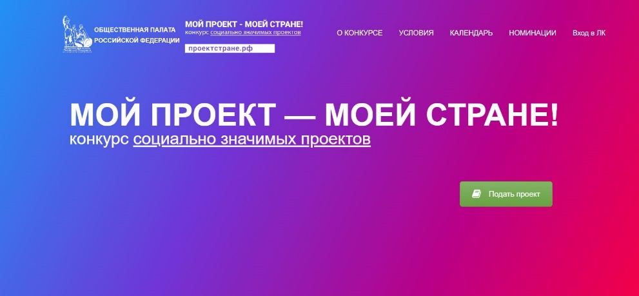
Конкурс социально значимых проектов «Мой проект — моей стране!»

Уважаемые коллеги!

В период с 12 июня по 31 октября 2019 года Общественная палата Российской Федерации проводит Конкурс социально значимых проектов «Мой проект — моей стране!».

Согласно Положению о Конкурсе подать заявку могут граждане Российской Федерации, успешно реализующие действующие социальные проекты и (или) организующие работу в целях поддержки и развития гражданского общества в Российской Федерации.

Для участия в Конкурсе необходимо заполнить анкету на сайте проектстране.рф в одной из 14 номинаций.

Рассмотрение заявок и определение победителей Конкурса проводится в три этапа. Первый этап проводится с 27 августа по 2 сентября (включительно) 2019 года и предполагает предварительный отбор экспертным советом Конкурса заявочной документации на соответствие требованиям, установленным Положением о Конкурсе. По итогам рассмотрения заявок формируется «лонг-лист». В ходе второго этапа, проводимого с 3 сентября по 24 сентября (включительно) 2019 года, заявки, допущенные к участию в Конкурсе, оцениваются членами экспертного совета Конкурса в соответствии с критериями оценки путем выставления баллов (от ноля до десяти, где ноль — минимальное значение, а десять — максимальное значение). По итогам оценки членов экспертного совета Конкурса формируется «шорт-лист». В ходе третьего этапа, проводимого с 25 сентября по 15 октября (включительно) 2019 года, члены Общественной палаты и члены общественных палат субъектов Российской Федерации оценивают каждую заявку в каждой номинации, вошедшую в «шорт-лист», путем выставления баллов (от ноля до трех, где ноль — минимальное значение, а три — максимальное значение). Для удобства работы экспертов на сайте Конкурса проектстране.рф разработан специальный раздел с личным кабинетом эксперта, где можно изучать проекты соискателей и выставлять баллы в утвержденной оценочной форме. Доступ в личный кабинет экспертов (пароль/логин) и технические инструкции по оценке будут высланы не позднее 26 сентября 2019 года на электронный адрес общественной палаты субъекта Российской Федерации. По результатам голосования оформляется протокол с указанием суммарного количества баллов по каждой заявке в каждой номинации, включенной в «шорт-лист».

Победителем Конкурса в каждой номинации признается заявка, набравшая по итогам голосования членов Общественной палаты и членов общественных палат субъектов Российской Федерации наибольшее суммарное количество баллов. Победитель Конкурса в каждой номинации награждается денежной премией в 200 тысяч рублей. Церемония награждения проходит в г. Москве на Итоговом форуме «Сообщество».

Положение о Конкурсе и условия участия опубликованы на сайте проектстране.рф. Контактная информация организационного комитета Конкурса социально значимых проектов «Мой проект — моей стране!»: электронная почта proektstrane@gmail.com, телефон: +7 (495) 221-83-64 (доб. 2086).

Городской конкурс граффити присоединится к марафону общественных инициатив в проекте «Область живет»

01 июля 2019 года управление по физической культуре, спорту и делам молодежи администрации города Благовещенска объявило о начале художественного конкурса по обновлению стены граффити, открытой в Благовещенске в 2014 году. Художникам предлагается в срок до 12 июля представить свои эскизы до 12 июля 2019 года. Автор лучшего эскиза разместит свою работу на стене граффити. Рисунок будет в формате 6,25×2 метров с указанием контактов/инициалов автора рисунка, спонсоров и организаторов проекта. Помимо этого, победителю достанется приз от управления по физической культуре, спорту и делам молодежи администрации города Благовещенска.
На данный момент, к конкурсу подключилась и Общественная палата Амурской области. В июне этого года общественники запустили масштабный проект «Область живет», направленный на повышение чувства гордости амурчан за родной край и повышение уровня социального оптимизма. В рамках проекта стартовал ряд конкурсов по выявлению позитивных новостей и поощрению социально значимых поступков. Организаторы решили предложить отдельную номинацию для художника, который представит эскиз, связанный с продвижением регионального бренда. Так, в Новосибирске очень популярно граффити на трансформаторной будке с надписью «Я из Сибири», которое не только гармонично вписалось в городскую среду, но и стало своеобразной фотозоной. «Хотелось бы, чтобы подобное граффити появилось и у нас», — комментирует координатор проекта Екатерина Снежко. – «Это может быть надпись «Я из Амурской области», «Я из Благовещенска», либо что-то подобное, отражающее региональную специфику, с сопутствующими изображениями. Даже если по результатам конкурса данный проект не победит, мы вручим автору лучшего эскиза по данной тематике отдельный приз и постараемся согласовать место для размещения объекта».
По условиям конкурса, требуется нарисовать рисунок в соотношении 3 (ширина) к 1 (высота), изображающий какую-либо интересную идею, задумку, которая бы привлекала внимание своей креативностью, а также вызывала желание подойти и сфотографироваться. Эскизы принимаются на электронный адрес отдела по делам молодежи:ormblag@mail.ru или в управление по физической культуре, спорту и делам молодежи администрации города Благовещенска по адресу: ул. Ленина 97, кабинет 8. Более подробную информацию о конкурсе можно узнать по телефону:37-58-65.

Итоги работы за первое полугодие 2019 г. и задачи до конца года обсудили участники видеоконференции заседания Правления АРО СПР

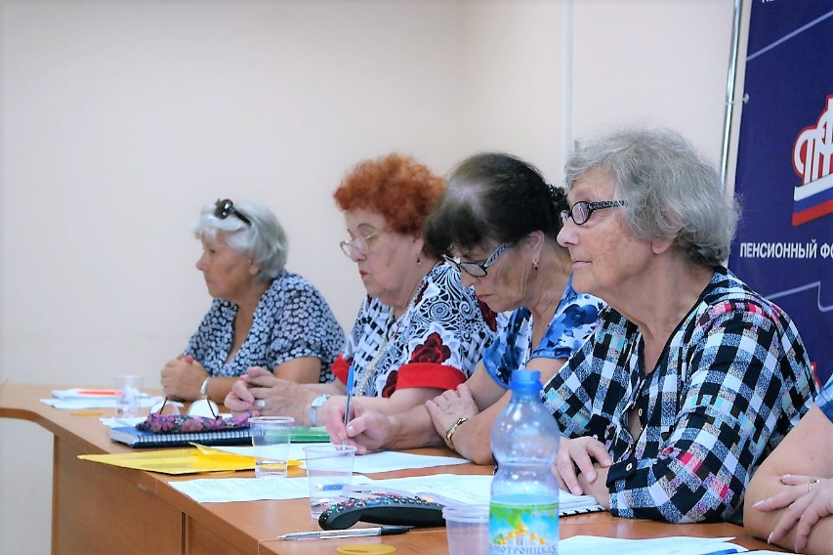
Традиционно встреча членов Правления с членами и руководителями Местных отделений районов и городов области состоялась в конференцзале Отделения ПФР Амурской области. Принял участие в заседании заместитель управляющей Амурского отделения ПФР Парамзин В.И.
Итоги компьютерных олимпиад пенсионеров – районных (168 участников), областной (45 участников) и Чемпионата по компьютерному многоборью России в г. Кирове (200 участников) подвела Колесникова Ольга Владимировна. В частности она сообщила, что в этом году представитель Амурской области Можаровский А.Т. из Благовещенска оказался лучшим пользователем поисковой системы «Яндекс» среди начинающих компьютерщиков и завоевал золотую медаль. Гальцева Н. В. из Тамбовского района показала тоже хорошие результаты. Ольга Владимировна предложила обсудить организацию конкурсного фестиваля «Компьютерный гений» к 15-летию образования Амурского отделения СПР среди председателей местных отделений СПР. Кроме того, она рассказала о том, как проходит осуществление проекта «Кланяюсь земле Амурской!», в частности — подготовка к поездке в Хинганский заповедник и на фестиваль «Чехов сегодня и всегда».
В ходе конференции Прудникова Н.А. сообщила, что руководство администрации г. Белогорска высоко оценило деятельность организации Белогорского МО СПР и на городской доске почета размещена информация об отделении СПР. Председатель Правления Самбур Е.П. тепло поблагодарила белогорцев за успехи и активную жизненную позицию. В том числе Елена Петровна сообщила, что в категорию «Дети Войны» теперь входят пенсионеры, чей день рождения приходится на дату до 2 сентября 1945, а не до 9 мая, как это было ранее. Это решение – результат работы совместно с Амурской Общественной палатой, оказавшей большую помощь в решении этого вопроса.
О результатах целевого заезда «Дети войны празднуют победу» в пансионате «Приозерье» рассказала Ритта Васильевна Коростелева. За 18 дней пребывания в санатории пенсионеры получили не только лечение, но и приняли участие в 26 мероприятиях как зрители и как артисты и активисты. Уже сегодня началась подготовка к заезду 2020 года – юбилейному, 75 лет Победы в Великой Отечественной Войне. Предполагается пригласить участников проекта «Не гаснет памяти свеча».
Ритта Васильевна подвела итоги областной Спартакиады пенсионеров, участниками которой стали 223 спортсмена 23 команд из 22 территорий области. Она уточнила ряд положений о Спартакиаде и высказала замечания районным представителям некоторых команд в части дисциплины и ненадлежащей заботе о спортсменах. И поблагодарила представителей команды г. Райчихинска, Ивановского, Октябрьского, Тамбовского районов за хорошую организацию работы во время соревнований. В свою очередь благодарность руководителям Самбур Е.П. и Коростелевой Р.В. в подготовке и проведении такого значимого события в спортивной жизни пожилых людей выразили Тындинские члены союза пенсионеров.
В заключение видеовстречи поступили предложения из Райчихинска и Свободного в помощи по организации мероприятий в честь 75-летия окончания ВОВ. Дополнила конкретными предложениями член правления Лопоухова Эмма Алексеевна, которая акцентировала тему патриотического воспитания молодежи и школьников.

Амурское региональное Отделение Общероссийской общественной организации
«Союз пенсионеров России»

Хинганский заповедник, фестиваль «Чехов сегодня и всегда» в Касаткино: состоялась очередная экскурсия Президентского гранта АРО СПР «Кланяюсь земле Амурской!»

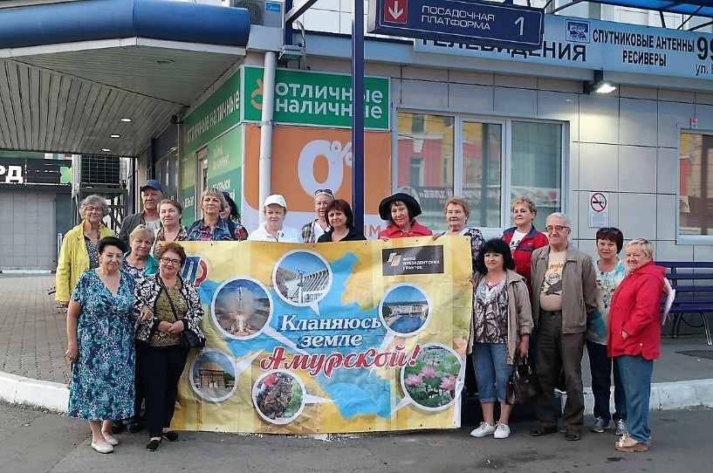
Председатель правления Амурской региональной организации Союза пенсионеров России Елена Петровна Самбур, провожая ранним утром 29 июня 4 группы путешественников из 60 пенсионеров-активистов членов Амурского союза пенсионеров, рассказала о том , как непросто было координаторам проекта организовать этот тур, ведь надо было охватить участием представителей всех муниципальных образований области, и они или самостоятельно прибыли в Благовещенск из удаленных районов или подсаживались на маршрут по пути следования автобуса. Необходимо было согласовать маршрут и приурочить его к фестивалю «Чехов сегодня и всегда». Это часть всероссийской акции «Маршрутом Чехова по Сибири на Сахалин». Ее суть заключается в том, что в населенных пунктах по маршруту следования классика проводятся конференции, литературные праздники, краеведческие чтения, экскурсии. В этом году акцию приняло село Касаткино Архаринского района. Кроме того пенсионеров ожидало посещение центра реинтродукции редких видов птиц Хинганского государственного природного заповедника и участие в других интересных мероприятиях. Значительную помощь в организации этого тура оказала фирма «Амурпрофтур» и лично О.В. Караваева.
Путь продолжительностью 6 часов в село Касаткино сопровождался кратким экскурсом истории тех мест, по которым проезжали путешественники – руководители и активисты местных отделений СПР оказались интересными рассказчиками. Проезжая по Архаринскому району – цели нашего путешествия, Николаева Алла Владимировна руководитель МО СПР познакомила слушателей с подробностями из жизни этого замечательного уголка нашей огромной Родины. Ну и конечно, стихи, песни почти не умолкали в салоне автобуса.
И, наконец, пройдя суровый пограничный контроль, ведь Касаткино стоит на российско-китайской границе, путешественники, чувствуя себя первопроходцами, ступили на неведомые для них земли. Взаимный обмен горячими приветствиями гостей и организаторов фестиваля – главы администрации МО «Касаткинский сельсовет» Т. В. Клининой, директором МБУК «Архаринская Межпоселенческая Центральная Библиотека» Ж.А. Спициной, заведующей отделом МБУК «Архаринская МЦБ» А. А. Проскуряковой, директором филиала Касаткинской библиотеки Ю. В. Белкановой , почетного гостя члена союза журналистов России В.П. Кобзарь — продолжился вручением книг в сельскую библиотеку, привезенных пенсионерами. Тут же последовало приглашение к роскошному столу — это состоялась выставка-дегустация специально приготовленных по рецептам любимых блюд Чехова – пирогов от «Литературное меню от А.П. Чехова», а кулинар автор меню получила специальный приз фестиваля. Встреча продолжилась на сцене клуба выступлениями гостей и хозяев фестиваля. Кобзарь Валентина Петровна, автор книги «Благовещенск. До востребования… Счастливое путешествие Антона Чехова на Дальний восток в 1890 году», рассказала о Чехове, его путешествии, удивила подробностями, неизвестными ранее широкой публике. Валентина Петровна, в том числе, сообщила: «Архаринская районная библиотека уже третий год участвует в акции «Маршрутом А.П. Чехова по Сибири на Сахалин». Идея акции родилась в Омске, поэтому в названии «Сибирь», правильнее было бы назвать «Маршрутом А.П. Чехова по Сибири и Дальнему Востоку на Сахалин».
Коллектив Архаринской районной библиотеки первым на Дальнем Востоке организовал «Чеховский фестиваль»! Он начался именно в тот день (по старому календарю), 28 июня, когда Чехов проплывал по Амуру в наших краях.
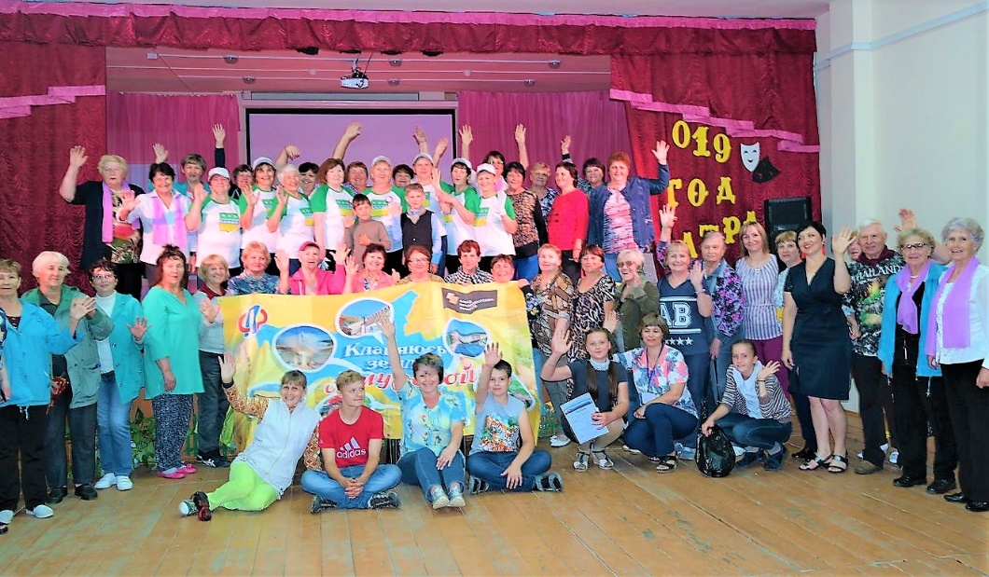
Побывал ли он в Касаткино? Думаю, да. Пароходы останавливались здесь, чтобы принять — передать почту, грузы, пассажиров и «заправиться» дровами. Все это занимало какое-то время и пассажиры, которые плыли дальше, выходили на берег размяться. Среди них мог быть и Антон Павлович».
Валентина Петровна торжественно вручила благодарственные письма от организаторов акции «Маршрутом А.П. Чехова по Сибири на Сахалин» Иннокентьевской и Архаринской библиотекам.
Сувениры с портретами А.П. Чехова и датой проведения фестиваля Анне Проскуряковой — зав. отделом обслуживания Архаринской библиотеки, зав. библиотекой Касаткино Белкановой Юлии, главе МО «Касаткинский сельсовет» Калининой Татьяне.
В концерте прозвучали песни в исполнении хора архаринского клуба пожилого человека «Мы молоды душой», в том числе и «Амурский вальс» амурского композитора Н. Лошманова. Руководитель МО СПР Архаринского района Николаева А.В. специально к фестивалю разыскала ноты и текст этой песни и, в исполнении хора вальс прозвучал удивительно свежо, задорно и радостно. Танцевальный ансамбль клуба «Гармония» МО СПР г. Завитинска и Завитинского района под руководством Н.П. Трофимович прибыл на фестиваль буквально, как говорится, «с колес» русско-китайского танцевального флэшмоба из Благовещенска, на концерт в Касаткино и, как всегда, они были великолепны. Порадовали танцы спортивно-оздоровительного клуба поселка Архара «Жарки»; восхитила мастерством Л.Б. Шлюпикова из Тынды – и ее «Восточный танец».

Особое чувство радости у зрителей вызвали театральные импровизации юных артистов — читателей архаринской библиотеки по мотивам рассказа А.П.Чехова «Гость» в постановке Ядрищенской О.В. и рассказа «Симулянты» юных артистов — читателей касаткинской библиотеки в постановке Ю.В. Белкановой. Группа юных чтецов Касаткинской сельской библиотеки прочитали отрывки из очерков Антона Чехова «Из Сибири» и «Остров Сахалин.
Гости познакомились с художественно-декоративной выставкой народных умельцев жителей села.
Значительную поддержку в проведении фестиваля оказала глава администрации МО «Касаткинский сельсовет» Клинина Татьяна Владимировна, она торжественно вручила грамоты и дипломы энтузиастам акции «Маршрутом Чехова по Сибири на Сахалин», в том числе и Амурскому союзу пенсионеров России.
В свою очередь представитель правления АРО СПР от всей души поздравила присутствующих с таким замечательным праздником и вручила благодарственные письма главе Касаткинского сельсовета Калининой Т.В., директору МБУК «Архаринская МЦБ» Спицыной Ж.А. и председателю колхоза «Амур» Моторину В.Ю.
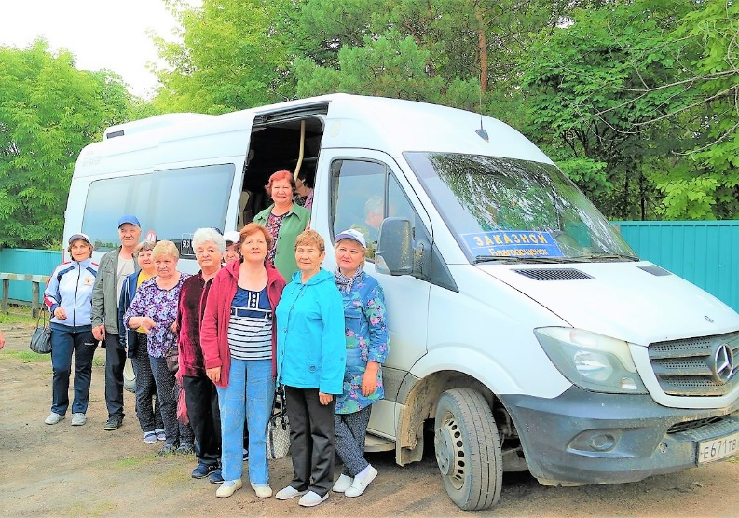
После путешествия Антона Павловича между селениями Касаткино и Новопокровка Архаринского района остались остров «Чеховский» и небольшое озеро «Чеховское». Погода не позволила ощутить в полной мере чувства писателя некогда ступившего на берег Амура. Однако, танцевальный флешмоб с речного пляжа с успехом переместился на площадку клуба, на которой и стар и млад от души сплясали амурскую кадриль.
Антон Павлович писал — «Амур чрезвычайно интересный край. До чёртиков оригинален . Жизнь тут кипит такая, о какой в Европе и понятия не имеют. Берега до такой степени дики, оригинальны и роскошны, что хочется навеки остаться тут жить».
Комментируя работу координационного коллектива Проекта, Колесникова Ольга Владимировна подчеркнула: «Видя благодарные глаза туристов, хочется продолжить работу в этом направлении и охватить как можно большее количество амурских жителей преклонного возраста».

Амурское региональное Отделение Общероссийской общественной организации
«Союз пенсионеров России»

Мажарова Ольга Алексеевна награждена Благодарностью от дирекции по подготовке и проведению года добровольца
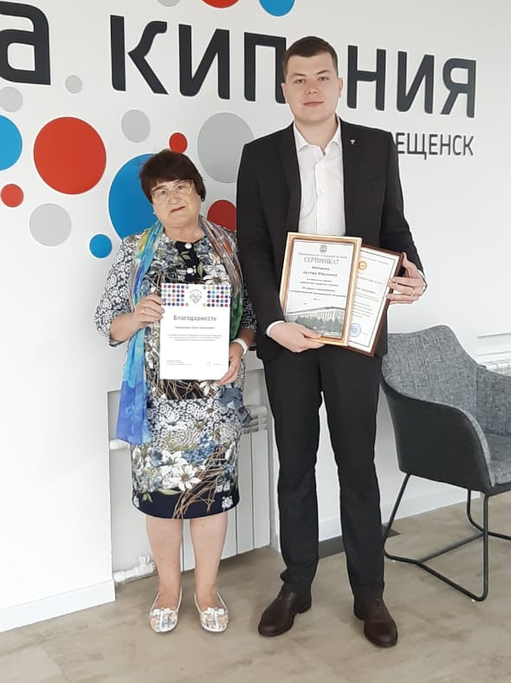
К награде Ольга Алексеевна представлена за участие в проведении в Российской Федерации Года добровольца (волонтера) и личный вклад в развитие добровольческого (волонтерского) движения.

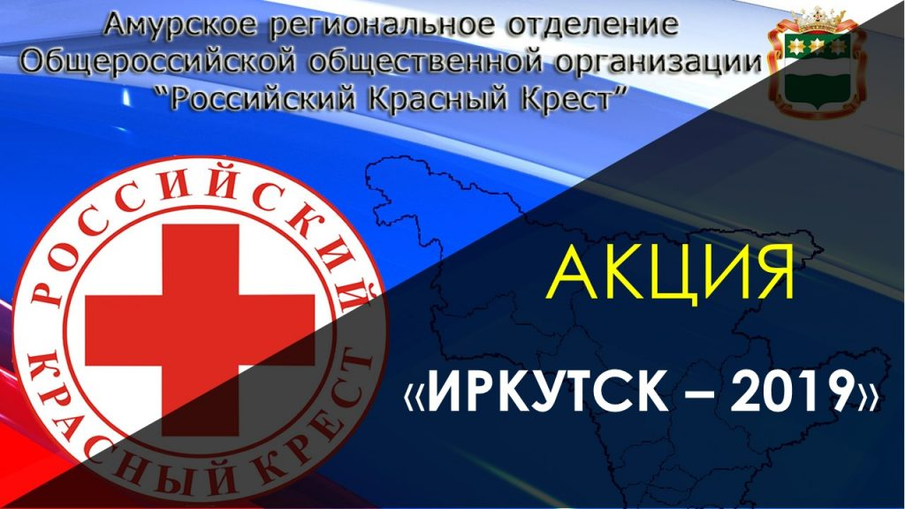
Акция «Иркутск — 2019»
С 10.07.2019 г. по 30.07.2019 г. АРО ООО «Российский Красный Крест» проводит Акцию «Иркутск — 2019» в целях организации помощи пострадавших от паводка!!!
Гуманитарная помощь принимается в виде:
Постельные принадлежности (одеяла, подушки, матрацы, постельное белье, полотенца, спальные мешки)
Одежда — обязательно новая! (чулочно-носочные изделия, одежда легкая, теплая, обувь, бельё нательное)
Хозяйственные моющие средства (стиральные порошки, чистящие средства, гигиенические средства, мыло, шампуни…)
Столовые приборы и кухонные принадлежности
Продукты питания длительного хранения (консервы, крупы, макаронные изделия, масло подсолнечное…)
Ждём Вашей помощи друзья!!!
Вместе мы можем помочь!!!
Звони по номеру: 89622843060
Пиши в WhatsApp: 89098176708

Информация о доформировании Общественной палаты из числа кандидатур, представляемых местными объединениями

В августе члены Общественной палаты Амурской области, утвержденные постановлением губернатора Амурской области и постановлением Законодательного Собрания Амурской области, приступят к доформированию одной трети членов Общественной палаты из числа кандидатур, представляемых местными объединениями.

Сегодня на 1 вакантную должность претендуют 3 кандидата:

⠀Кухаренко Николай Владимирович (Автономная некоммерческая организация Институт народной дипломатии Азиатско-тихоокеанского региона);
⠀Попова Альбина Михайловна (Орган общественной самодеятельности «Даль» города Благовещенска);
⠀Копылова Юлия Александровна (Общественная организация «Женсовет Благовещенского района»).

СПИСОК ОБЩЕСТВЕННО ПОЛЕЗНЫХ УСЛУГ, КОТОРЫЕ СМОГУТ ОКАЗЫВАТЬ НКО РАСШИРЕН

29 июня 2019 Председатель Правительства РФ Д. Медведев подписал соответствующий документ.
Пункт 8 перечня общественно полезных услуг, утвержденного постановлением Правительства Российской Федерации от 27 октября 2016 г. N 1096 «Об утверждении перечня общественно полезных услуг и критериев оценки качества их оказания» изложен в новой редакции:
Услуги по профилактике искусственного прерывания беременности по желанию женщины;
услуги по профилактике социального сиротства, включая психолого-педагогическое и социальное сопровождение семей для предотвращения отказа от новорожденного ребенка, сокращения случаев лишения родительских прав в части консультативной, психологической, педагогической, юридической, социальной и иной помощи родителям детей и профилактики отказа родителей от воспитания своих детей, ограничения их в родительских правах, лишения их родительских прав, а также в целях обеспечения возможности восстановления родителей в родительских правах или отмены ограничения родительских прав.
Постановление вступит в силу 1 января 2020 года.

НЕКОММЕРЧЕСКИЕ ОРГАНИЗАЦИИ ОБЛАСТИ ПРОШЛИ ОБУЧЕНИЕ ПО ВОПРОСАМ ПОДГОТОВКИ ПРОЕКТОВ НА ВТОРОЙ ЭТАП КОНКУРСА ФОНДА ПРЕЗИДЕНТСКИХ ГРАНТОВ

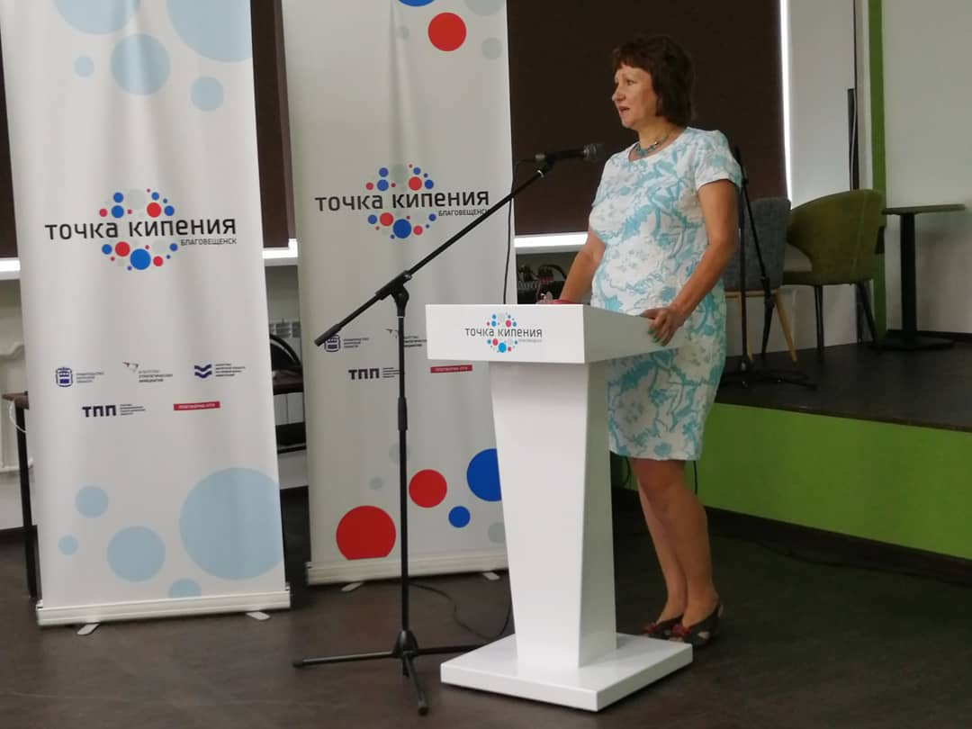
Более 72 представителей НКО области на базе пространства общественной работы «Точка кипения» совместно с экспертами и коллегами проработали вопросы подготовки своих проектов.
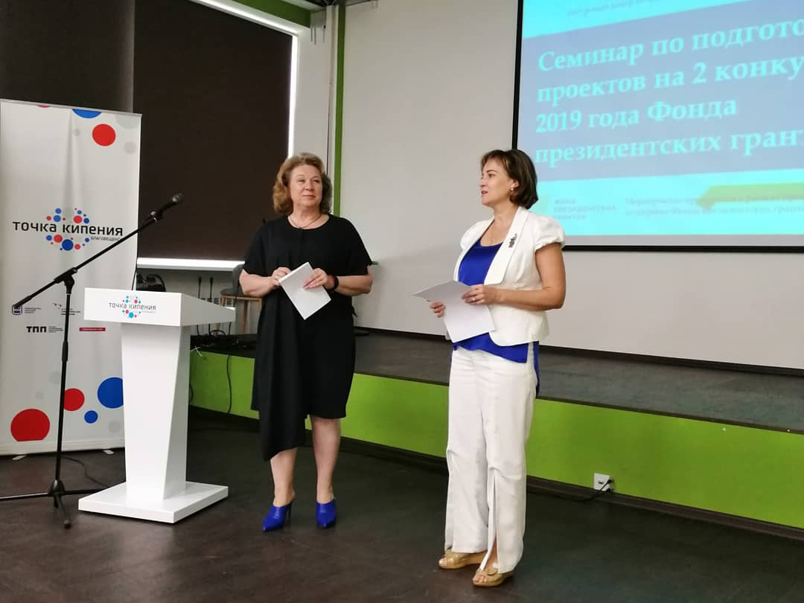
Семинар получился содержательным и очень практическим. Участникам были презентованы проекты победителей первого конкурса проектов 2019 года Фонда президентских грантов. Авторы рассказали о своём опыте, дали практические рекомендации, как увеличить шансы конкретного проекта на победу и получить финансирование от ФПГ.
Большое внимание в работе семинара было уделено анализу ошибок, допускаемых НКО при проектировании и направлении заявок.
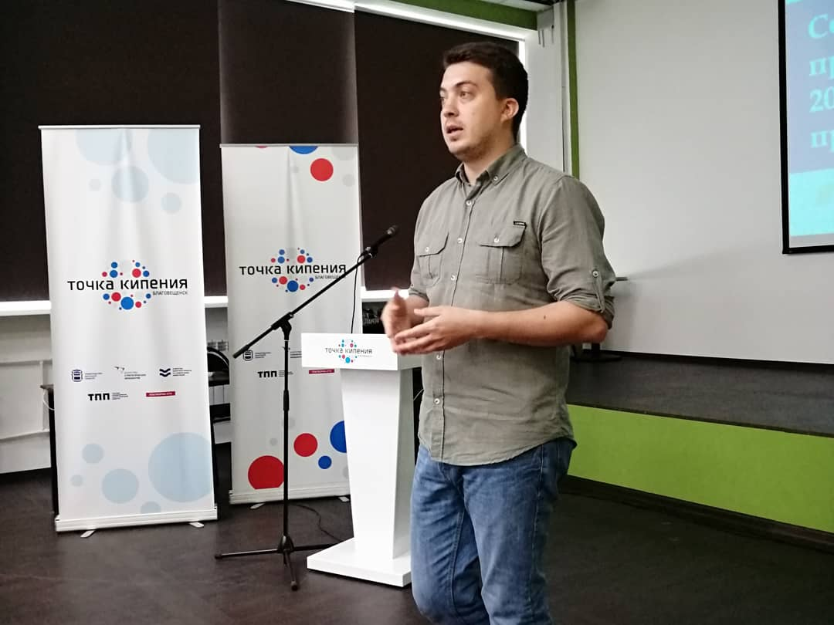
Также, сотрудниками ресурсного центра для представителей НКО области были проведены индивидуальные консультации по вопросу доработки заявок на второй конкурс проектов 2019 года Фонда президентских грантов.
Такой масштабный областной обучающий проект проходит уже в третий раз в этом году. Благодаря взаимодействию Правительства Амурской области, ресурсного центра для НКО при Общественной палате АО и амурской областной общественной организации «Пульс» подобные обучающие площадки носят системный характер и призваны расширить работу некоммерческого сектора, через привлечение источников финансирования из федеральных бюджетов.

Пресс-конференция «Дипломат Николай Игнатьев — человек мира»

Амурская региональная краеведческая общественная организация «Шуми, Амур!» при поддержке Правительства Амурской области приглашает представителей средств массовой информации, общественных организаций, научного сообщества и других заинтересованных жителей области принять участие в пресс-конференции «Дипломат Николай Игнатьев — человек мира», которая состоится 25 июля в 16-00 в пространстве «Точка кипения» Амурской областной научной библиотеки им. Н.Н. Муравьева-Амурского (ул. Ленина, 139).
В рамках пресс-конференции планируется презентация проекта по установке первого в России памятника графу Н.П. Игнатьеву в Амурской области, обсуждение перспектив открытия исторических экспозиций, посвященных графу Н.П.Игнатьеву с привлечением к участию в этом его потомков, проживающих в России, Германии, Франции, Канаде, Дании, Украине, Болгарии, а также встреча с авторами международного мультимедийного просветительского проекта «Они создавали Российскую Империю. Род Игнатьевых» из г.Франкфурт-на-Майне (Германия).
Спикерами пресс-конференции выступят:
Марина Бутусова-Штутц, историк, журналист, член Попечительского Совета «Фонда Русской Православной Церкви для поддержки науки, сохранению исторических памятников и благотворительности», г.Франкфурт-на-Майне;
Евгений Еремин, председатель Амурской региональной краеведческой общественной организации «Шуми, Амур!», руководитель просветительского проекта «Граф Николай Игнатьев: Границы России. Амурский Прорыв», кандидат филологических наук;
Дмитрий Григорьев, и.о. представителя Представительства МИД РФ в г.Благовещенске;
Евгений Седых, глава Администрации Благовещенского района;
Любовь Андреева, глава Чигиринского сельсовета;
Сергей Пискунов, доктор исторических наук, профессор кафедры истории России и специальных исторических дисциплин БГПУ;
Регистрация на мероприятие осуществляется на платформе Leader ID по ссылке: https://leader-id.ru/event/26028/
Контактное лицо: Бондаренко Виктория Александровна, ведущий консультант отдела по взаимодействию с институтами гражданского общества управления внутренней политики аппарата губернатора области и Правительства области, тел.: +7 (4162) 596-119, адрес эл. почты: BondarenkoVA@amurobl.ru.

О проведении Всероссийского конкурса добровольных публичных годовых отчетов некоммерческих организаций (НКО) «Точка отсчета»

Минэкономразвития России сообщает о начале приема заявок на Всероссийский конкурс добровольных публичных годовых отчетов некоммерческих организаций «Точка отсчета» (далее — конкурс), проводимый Ассоциацией грантодающих организаций «Форум доноров» при поддержке Минэкономразвития России.

Минэкономразвития России оказывает информационную поддержку конкурсу в соответствии с пунктом 2.1. Плана мероприятий по популяризации добровольчества, деятельности социально ориентированных организаций (СОНКО) и благотворительности, утвержденного Заместителем Председателя Правительства Российской Федерации Т.А. Голиковой 19 июня 2019 г. № 5377п-П44, разработанного во исполнение поручения Президента Российской Федерации от 16 января 2019 г. № Пр-38ГС.
Участие в конкурсе является инструментом повышения прозрачности деятельности СОНКО, содействует укреплению репутации организаций и их узнаваемости, привлечению новых организаций- партнеров и добровольцев.
Заявки на конкурс будут приниматься в электронном виде на специальной платформе Форума Доноров (www.form.donorsforum.ru) с 15 июля по 14 сентября 2019 года. Оценка годовых отчетов экспертами будет происходить с 15 сентября по 31 октября 2019 года, а церемония награждения победителей в ноябре 2019 года.

Спектакль «Ленинградский дневник. Несломленные», поставленный в ходе реализации проекта по пьесе Оксаны Конюх по мотивам «Блокадной книги» Алеся Адамовича и Даниила Гранина номинирован на премию за доброту в искусстве «На Благо Мира»

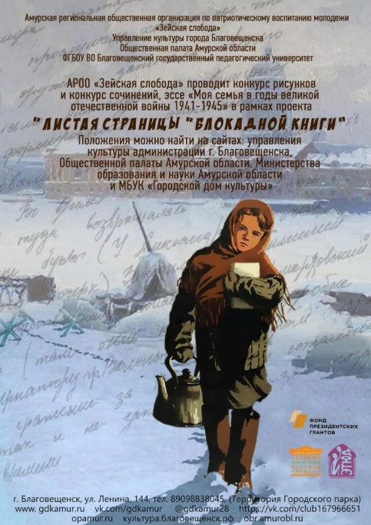
Реализация проекта Амурской региональной общественной организации по патриотическому воспитанию молодежи «Зейская слобода» «Листая страницы «Блокадной книги» — победителя второго конкурса Фонда Президентских грантов 2018 года получила продолжение.
Спектакль «Ленинградский дневник. Несломленные», поставленный в ходе реализации проекта по пьесе Оксаны Конюх по мотивам «Блокадной книги» Алеся Адамовича и Даниила Гранина принят номинирован на премию за доброту в искусстве «На Благо Мира» #наблагомира на конкурсной основе.
Премия за доброту в искусстве «На Благо Мира» — это благотворительный проект, направленный на улучшение культурной и духовной атмосферы в обществе.
Данная премия вручается ежегодно по итогам зрительского голосования на сайте авторам произведений искусств, работы которых направлены на физическое и духовное оздоровление общества.
Призываем амурчан, поддержать земляков и оценить спектакль и работы других авторов в разных номинациях на сайте Премии nablagomira.ru!
Со дня премьеры спектакль посмотрели более 5 тысяч зрителей, но если Вы не успели посмотреть спектакль, перейдите по ссылке и посмотрите его: https://nablagomira.ru/vote/teatr/Leningradskiy_dnevnik_Neslomlennye
Кроме театральной номинации, на конкурсе представлены работы в номинациях на лучшую книгу, документальное кино, художественный фильм и др.
До 1 ноября 2019 года проходит народное голосование. После этой даты работы оценивает Экспертный совет и к 15 ноября 2019 года должен определиться окончательный победитель конкурса в каждой номинации.
Голосуйте, предлагайте работы и сайты на конкурс делающие этот мир лучше, оценивайте их, пополняйте «Сокровищницу доброго искусства», рассказывайте об этом проекте друзьям!

ОБЩЕСТВЕННАЯ ПАЛАТА АМУРСКОЙ ОБЛАСТИ ОБЪЯВЛЯЕТ НАБОР ДОБРОВОЛЬЦЕВ

Общественная палата Амурской области объявляет набор добровольцев для формирования групп помощи пожилым людям, не имеющим родственников, многодетным семьям и другим нуждающимся в помощи жителям подтопленных сел в устранении последствий паводка в районах Амурской области.
Первый выезд групп пройдет в ближайшее время, планируются однодневные выезды в выходные дни в Мазановский район и близлежащие территории, затронутые паводком.
Работа добровольцев заключается в помощи пострадавшим от наводнения и сотрудникам МЧС в расчистке подворья, уборке мусора, восстановлении хозяйственных построек и важных социальных объектов.
Транспортное обеспечение, инвентарь (перчатки, грабли) и питание добровольцев обеспечивает направляющая сторона. С собой необходимо иметь экипировку: резиновые и/или болотные сапоги, спецодежду или теплый спортивный костюм, сменную одежду.
В группу включаются физически выносливые добровольцы любого пола в возрасте от 18 лет!
Анкету добровольца необходимо направить на электронный адрес op-adm@mail.ru, либо WhatsApp +79682465017.
Если возникают вопросы, звоните в будни c 9 до 18 часов по телефону: 8(4162) 22 16 48.

Регламентные мероприятия
в июле 2019 года

1) 1 июля 2019 года состоялось заседание совета Общественной палаты Амурской области методом опроса;
3) 4 июля 2019 года состоялось заседание комиссии по экономическому развитию и экологической безопасности;
4) 11 июля 2019 года состоялось заседание совета Общественной палаты Амурской области методом опроса;
5) 11 июля 2019 года состоялось заседание конкурсной комиссии по формированию общественного совета при управлении занятости;
6) 12 июля 2019 года состоялось заседание рабочей группы по общественному мониторингу работы ГАУЗ АО «Городская поликлиника № 4»;
7) 16 июля 2019 года состоялось заседание совета Общественной палаты Амурской области методом опроса;
8) 16 июля 2019 года состоялось заседание рабочей группы по общественному мониторингу работы ГАУЗ АО «Городская поликлиника № 4»;
9) 17 июля 2019 года состоялось расширенное заседание совета Общественной палаты Амурской области;
10) 24 июля 2019 года состоялось заседание рабочей группы по подготовке доклада о состоянии и развитии институтов гражданского общества в Амурской области в 2019 году.

Использование ресурсов Общественной палаты Амурской области инициативными гражданами и общественными организациями
в июле 2019 года

Дата | Время | Мероприятие | Координатор
Зал заседаний № 112
16 июля | 11:00 | Заседание рабочей группы. | Мажарова О.А.
31 июня | 14:00 | ОНК | Охотникова Н.В.

Обзор СМИ о деятельности Общественной палаты Амурской области
за июль 2019 года

Дата публикации | Наименование СМИ | ФИО автора, название статьи
4 июля | www.portal.amurobl.ru | "Опыт Амурской области в работе с предложениями жителей в нацпрограмму развития Дальнего Востока необходимо распределить на все субъекты макрорегиона"
12 июля | www.portamur.ru | "Амурчане предложили на конкурс уже 47 героев"
12 июля | www.portal.amurobl.ru | "За месяц на конкурс "Поступки и люди" амурчане подали 47 заявок"
16 июля | "Амурская правда" | В.Смирнова "Депутатский "Гараж"
19 июля | www.portamur.ru | "Для амурчан в "Точке кипения" провели "информационную пятницу"

